中考精选（信息的记录与传递）
一、选择题
1.（安徽芜湖）联合国教科文组织将2005年定为“世界物理年”，这主要是为了纪念著名的“相对论”诞辰100 周年，该理论的提出者是
A.牛顿 B.爱因斯坦 C.霍金 D.杨振宁
2.（长沙）下列家用电器中应用电磁波工作的是
A.电熨斗 B.电风扇 C.微波炉 D.洗衣机
3.（新疆）关于信息高速公路，下列描述错误的是
A.信息高速公路可以传播声音 B.信息高速公路可以传播图象
C.信息高速公路可以传播文字 D.信息高速公路可以传递实物
4.（安徽芜湖）电视机换台时，实际上是在改变
A.电视台的发射频率 B.电视机的接收频率
C.电视台发射的电磁波的波速 D.电视机接收的电磁波的波速
5.（大连）图6是一台收音机的屏板，当向右调指针（图中黑块）时，所接收的电磁波
A．频率变大，波长变大 B．频率变大，波长变小
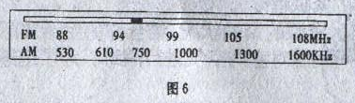
C．频率变大，波长不变 D．频率变小，波长变大
6.（贵阳）手机是现代人们最常用的通信工具之一，手机间通话和收发信息是利用
A.微波传送 B.超声波传送 C.光纤传送 D.空气传送
7.（湖北黄冈）下列关于信息的传递的说法中,正确的是
A.声、光和电磁波中,只有电磁波能够传递信息
B.固定电话、移动电话、广播和电视都是利用导线中的电流传递信息的
C.摄像机拍得的物体图像,直接通过发射天线发射传播信息
D.微波通信、卫星通信、光纤通信、网络通信都可以用来传递信息
8.（湖北宜昌）我国的卫星通信技术拥有自主知识产权，在世界处于领先地位.在北京发射的信号通过通信卫星会转到上海被接收.实现这种信号传递的是
A.超声波 B.次声波 C.声波 D.电磁波
9.（济南）下列设备与电磁波的应用有关的是
A.磁悬浮列车 B.电磁继电器 C.移动通讯网 D.电磁起重机
10.（南京）下列设备工作时所发出的波，不属于电磁波的是
A．B超检查身体时发出的超声波
B．微波炉加热食物时发出的微波
C．电视发射塔发出的电波
D．互联网光缆中传播的光波
11.（南京）雷达是利用电磁波来测定物体位置和速度的设备，它可以向一定方向发射电磁波(电磁波在空气中的传播速度是3×10⁸m／s)，当遇到障碍物时要发生反射．雷达在发射和接收反射回来的电磁波时，在荧光屏上分别呈现出一个尖形波．如果雷达监视屏上显示的发射和接收的尖形波如图8所示，已知雷达监视屏上相邻刻线间表示的时间间隔为10⁻⁴s，则被监视目标与雷达的距离最接近
A．4.5×10⁴m B．6×10⁴ m C．9×10⁴ m D．1.2×10⁵ m
12.（江苏泰州）关于光纤通信，小明同学曾思考这样的问题：在漫长的线路上，光纤免不了要拐弯、缠绕，而光在同种均匀介质中是沿直线传播的，激光通信信号怎能从一端传到另一端呢？后来在“研究光纤怎样传输光信号”的活动中，终于明白了：激光信号在光纤中
A．就像水流沿弯曲水管流动那样 B．就像电流沿弯曲导线传播那样
C．不断地经光纤壁反射而向前传播 D．不断地在光纤中折射而向前传播
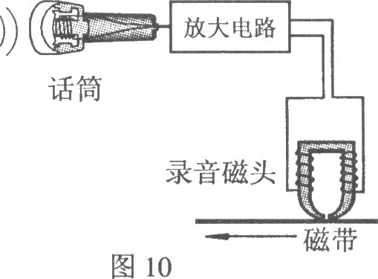
13.（北京海淀）图10是磁带录音机录音原理的示意图。录音时，动圈话筒将声信号转换为电信号送到录音磁头；录音磁头是一个蹄形电磁铁，它的磁性强弱随电信号变化，将电信号转换为磁信号；录音磁带贴着录音磁头移动，上面的磁粉被磁化，声音信号被记录在磁带上。关于磁带录音机录音过程，下列说法正确的是
A．话筒将声信号转换为电信号利用了电流的磁效应
B．录音磁头将电信号转换为磁信号利用了电流的磁效应
C．话筒将声信号转换为电信号利用了电磁感应现象
D．录音磁头将电信号转换为磁信号利用了电磁感应现象
14.（黑龙江）听收音机时，偶尔会听到里面有杂音，产生这一现象的原因不可能的是
A.旁边台灯打开的瞬间 B.附近的电焊机在工作
C.雷雨天闪电发生时 D.有人在用电烙铁焊接电器元件
二、填空题
1.（贵阳）利用光纤传输信息的优点是信息传输量大和＿＿＿＿能力强。
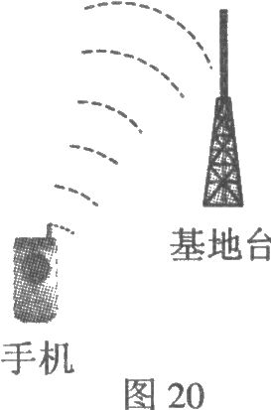
2.（贵阳）1876年贝尔发明了电话，这是人类历史上最伟大的发明之一。随着科学技术的不断发展，电磁波和＿＿＿＿相继出现，在全球范围内使信息得到高速共享。
3.（南宁）人们利用收音机收听广播，收音机是通过接收＿＿＿＿而得到信息的；收音机发出的声音是通过＿＿＿＿传播到人耳的。
4.（北京海淀）如图20所示，使用手机时，声音信息搭载在＿＿＿＿上传向基地台。
5.（吉林）1876年贝尔发明了电话，现在电话已成为人们日常生活中重要的通讯工具之一。通过学习我们知信号分为模拟和＿＿＿＿两种。
6.（湖北宜昌）有一种“隐形飞机”，可以有效避开雷达的探测，秘密之一在于它的表面有一层特殊材料，这种材料能够＿＿＿＿（填“增强”或“减弱”）对电磁波吸收作用，秘密之二在于它的表面制成特殊形状，这种形状能够＿＿＿＿（填“增强”或“减弱”）电磁波反射回雷达设备.
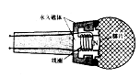
7.（安徽）⑴图示是一种常用的动圈式话筒．当你对着话筒说话时，声音使与膜片相连的线圈振动．线圈在磁场中的这种振动，能产生随着声音变化而变化的＿＿＿＿＿＿＿＿，这是＿＿＿＿＿＿＿＿＿＿现象。
永久磁体
线圈
膜片
⑵随着社会的发展，无线电广播、电视、手 机等都已逐步进入了寻常百姓家，它们都是靠接收 工作的。
8.（江苏徐州）叫声、气味是动物常用的信息，而人类拥有一些特有的信息，如＿＿＿＿＿＿＿＿。电磁学的发展使人们可以采用电磁波传递信息，我国发射的第一颗卫星使用的电磁波的频率约为2×10⁷Hz，对应的波长为＿＿＿＿m。由计算机联成的互联网，在现代生活中正发挥着越来越重要的作用，其中一个作用的实例是：＿＿＿＿＿＿＿＿。
9.（江苏扬州）野外常用对讲机进行联络，小明将对讲机的频率设定为4.5×10⁸Hz，则对讲机发出的电磁波的波长为＿＿＿＿m；当他和3km外的小华通话时，小华经过＿＿＿＿s才会收到信息。（c=3×10⁸m/s）
10.（江苏无锡）2005年5月22日，我国登山测量队员携带先进仪器成功登项珠峰。所带的全球卫星定位系统（GPS）可通过电磁波在地面和卫星之间传递信息。电磁波在真空中的传播速度和真空中光速相同，即为 m/s；所带的雷达探测仪能利用 来探测山项冰雪的厚度（选填“超声波”或“次声波”）。
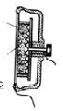
11.（云南玉溪）图2是碳粒话筒的结构图，话筒可以把＿＿＿＿转化为电流变化。当加在话筒两端的电压为3V时，电路中的电流在0.04A—0.06A的范围内变化，则碳粒的电阻变化范围为＿＿＿＿。
图2
膜片
碳粒
12.（福州）电视广播信号可通过通讯卫星覆盖全球，它是用＿＿＿＿波传递信息的。MP3随身听以其独特的魅力成为年轻人的时尚，若MP3正常工作时的功率为0.01W，则连续播放100s，消耗的电能为＿＿＿＿J。它允许使用充电电池，则在电池充电过程中是将＿＿＿＿能转化为化学能。
13.（广州）举出以下四种电磁波在人们生活、生产中应用的事例（每种电磁波各举一例）
示例：红外线：电视机遥控器利用红外线进行遥控
(1) 无线电波：_______________________________________________________.
(2) 微 波：_______________________________________________________.
(3) 紫外线：_______________________________________________________.
(4) Ｘ射线：_______________________________________________________.
三、综合应用题
1.（山东）数字通信是一种既现代又古老的通信方式。现代电话已全部采用数字信号进行处理。若用“0”和“1”代表“开”和“关”这两个动作，组成一组数字信号，可以表达一句话。例如：
开关动作 | 开 | 关 | 开、关 | 开、开 | 关、开
表示数字 | 0 | 1 | 0、1 | 0、0 | 1、0
中文意义 | 我 | 他 | 和 | 同学 | 是
那么，“我和他是同学”的数字信号为“0，01，1，10，00”，请照此代码用另一组信号表达你想说的一句话＿＿＿＿＿＿＿＿＿＿＿＿。
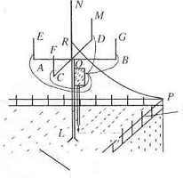
2.（山东临沂）“小灵通”是一种移动通讯工具，它环保、经济。如图所示.是随处可见的安装于某楼顶的“小灵通”发射接收信号的装置，其中AB、CD为绝缘支架.AE、BG、CF、DM为四根等长的银白色的金属杆.ON为普通金属杆且比AE长许多，并由较粗的金属线RP直接连接到楼顶边缘的钢筋上，则0N所起的是＿＿＿＿＿＿作用；＿＿＿＿＿＿＿＿＿＿＿＿＿＿＿＿是接收、发射电磁波的天线。
钢筋
至电信网
楼顶
3.（江苏镇江）打开收音机的开关，将旋钮调到没有电台的位置，并将音量开大。取一节旧的干电池和一根导线，靠近收音机，将导线的一端与电池的一极相连，再用导线的另一端与电池的另一极时断时续的接触，如图所示，会听到收音机发出“咔咔”声，这一现象验证了 的存在。现将收音机放入玻璃罩中，用抽气机抽去罩中的空气，重复以上实验，却发现听不到收音机发出的“咔咔”声，试分析
（1）收音机放在真空玻璃罩中听不到“咔咔”声的原因是 。
（2）谢老师在一次乘坐镇江商业城的电梯时，发现性能完好的手机接收不到信号，请问这是什么原因？
答： 。
请设计一个实验验证你的判断.（简述实验方法）

2005年中考试题汇编——信息的记录与传递答案
一、选择题
1. A。2 .C。3.D。4. B。5. B。6. A。7.D。8.D。9.C。10.A。11.B。12.C。13.BC 。14.D。
二、填空题
1. 抗干扰。2. 因特网（互联网）。3.电磁波，空气。4.电磁波。5. 数字。6. 增强；减弱。7. ⑴电流，电磁感应；⑵电磁波。8. 语言（图像、符号）；15；电子邮件。9. 0.67； 10⁻⁵。10. 3×10⁸，超声波。11. 声音，75Ω—50Ω。12.微（电磁），1，电。13.（1）广播电台利用无线电波广播；（2）微波炉利用微波加热；（3）医院利用紫外线杀菌；（4）医院利用X射线对人体透视。
三、综合应用题
1. 举例： 1，01，0，10，00（他和我是同学）。2.避雷（针），AE、BG、CF、DM。3. 电磁波；（1）声音不能在真空中传播。（2）电梯对电磁波有屏蔽作用。验证方法：将手机设置到响铃状态后放入密闭的金属容器内，试用另一手机呼叫盒内的手机，如果听不到盒内的手机声响，就说明金属容器对电磁波有屏蔽作用。

